Bloemnamen 1 t/m 5.

1. 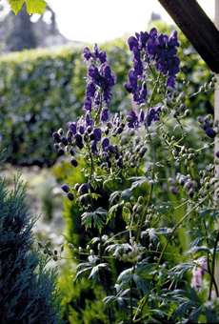
Nederlandse naam: Monnikskap
Latijnse naam: Aconitum

2. 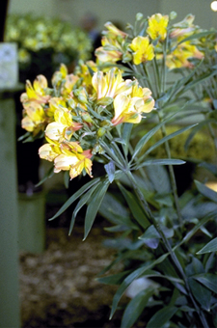
Nederlandse naam: Alstroemeria
Latijnse naam: Alstroemeria
3. 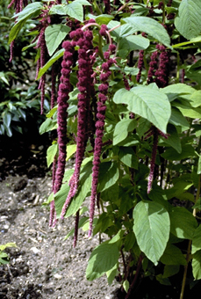
Nederlandse naam: Kattenstaart
Latijnse naam: Amaranthus

4. 
Nederlandse naam: Lakanthurium
Latijnse naam: Anthurium

5. 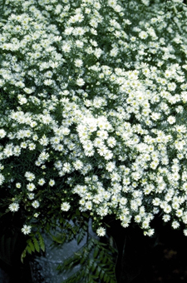
Nederlandse naam: Septemberkruid
Latijnse naam: Aster

Bloemnamen 6 t/m 10
6. 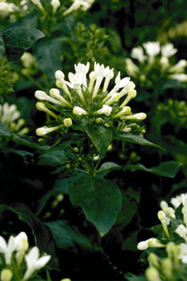
Nederlandse naam: Bouvardia
Latijnse naam: Bouvardia

7. 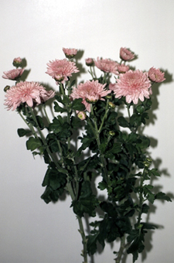
Nederlandse naam: Chrysant
Latijnse naam: Chrysanthemum
8. 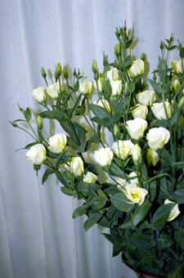
Nederlandse naam: Lisianthus
Latijnse naam: Eustoma

9. 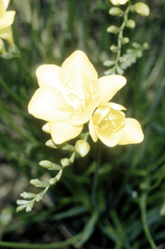
Nederlandse naam: Fresia
Latijnse naam: Freesia

10. 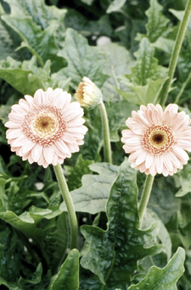
Nederlandse naam: Gerbera
Latijnse naam: Gerbera

11 t/m 15
11. 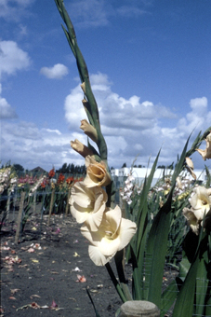
Nederlandse naam: Gladiool
Latijnse naam: Gladiolus

12. 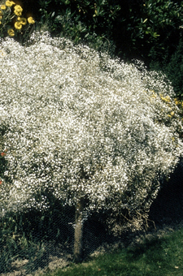
Nederlandse naam: Gipskruid
Latijnse naam: Gypsophila

13. 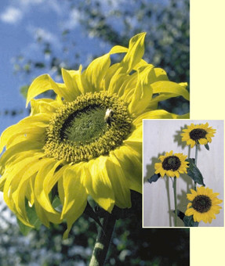
Nederlandse naam: Zonnebloem
Latijnse naam: Helianthus

14. 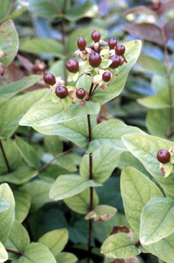
Nederlandse naam: Hertshooi
Latijnse naam: Hypericum

15. 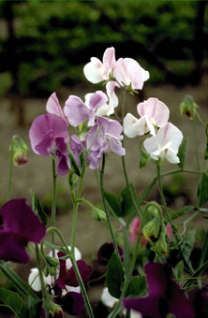
Nederlandse naam: Pronkerwt
Latijnse naam: Lathyrus

